Bước 1:

Entity | Attribute cần lưu | Khóa chính (PK) đề xuất
HOC_VIEN | MaHV, HoTen, NgaySinh | MaHV
KHOA_HOC | MaKH, TenKH, SoTietHoc | MaKH
DANG_KY | MaHV, MaKH, DiemSo | (MaKH, MAKH)

Bước 2:
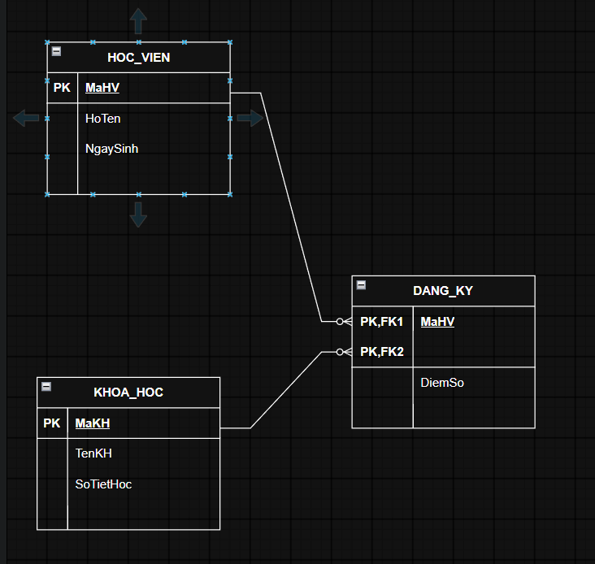

Bước 3:

1. Phát hiện vi phạm chuẩn 2NF:
- Cột vi phạm: TenKH
- Giải thích: Khóa chính của bảng là hợp thành bởi (MaHV, MaKH). Tuy nhiên, thuộc tính TenKH chỉ phụ thuộc vào MaKH (một phần của khóa chính) chứ không phụ thuộc vào toàn bộ khóa chính. Điều này tạo ra phụ thuộc hàm bộ phận, vi phạm dạng chuẩn 2NF.

2. Đề xuất tách bảng để đạt chuẩn 2NF:
Tách dữ liệu thành 2 bảng riêng biệt như sau:
- Bảng DANG_KY: (MaHV, MaKH, DiemSo) - Khóa chính: (MaHV, MaKH)
Bảng KHOA_HOC: (MaKH, TenKH, SoTietHoc) - Khóa chính: MaKH

